Практическая работа №4
Задача.
Создать Web-страницу «Фрагмент договора». Оформить пункты договора в виде нумерованного списка арабскими цифрами, подуровни списка выделить маркерами в виде квадратов.
Фрагмент договора.
3. Стоимость работ и порядок расчетов.
■ За изготовленную продукцию согласно настоящему договору заказчик перечисляет исполнителю в соответствии с протоколом о договорной цене установленную суму.
■ Оплата производится поэтапно с авансовым платежом в размере 25% от общей стоимости заказа, который перечисляется на расчетный счет изготовителя в течение 14 дней с начала действия настоящего договора.
4. Порядок сдачи и приемка работ.
■ Об окончании выполнения каждого этапа работы, а также работы в целом изготовитель обязан уведомить заказчика, после чего стороны составляют двусторонний акт приемки и сдачи.
■ В случае не обеспечения заказчиком приемки продукции в течение 20 дней после получения уведомления исполнитель вправе составить односторонний акт, который является основанием для расчета.
■ При завершении работы изготовитель передает заказчику акт сдачи и приемки с приложением к нему технического описания и инструкции по эксплуатации продукции.

Текст HTML - кода страницы:
<html>
<head>
<title>Фрагмент договора</title>
</head>
<body>
<center>Это упорядоченный список. Начальный номер - 2.
<br>Подуровни списка маркированные.
</center>
<ol type=l start=2>
<li>Стоимость работ и порядок расчетов.
<ul type="square">
<li>За изготовленную продукцию согласно настоящему договору заказчик перечисляет исполнителю в соответствии с протоколом о договорной цене установленную суму.
<li>Оплата производится поэтапно с авансовым платежом в размере 25% от общей стоимости заказа, который перечисляется на расчетный счет изготовителя в течение 14 дней с начала действия настоящего договора.
</ul>
<li>Порядок сдачи и приемка работ.<ul type="square">
<li>Об окончании выполнения каждого этапа работы, а также работы в целом изготовитель обязан уведомить заказчика, после чего стороны составляют двусторонний акт приемки и сдачи.
<li>В случае не обеспечения заказчиком приемки продукции в течение 20 дней после получения уведомления исполнитель вправе составить односторонний акт, который является основанием для расчета.
<li>При завершении работы изготовитель передает заказчику акт сдачи и приемки с приложением к нему технического описания и инструкции по эксплуатации продукции.
</ol >
</ul>
</body>
</html>
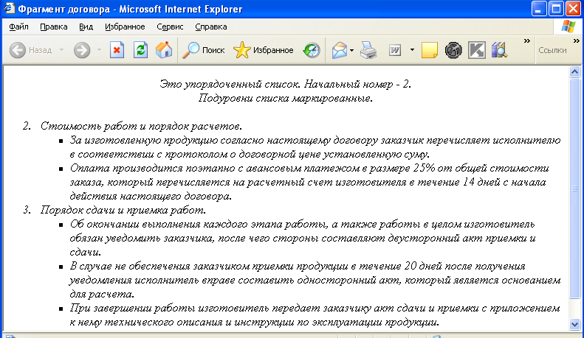

- Практические задания к работе
Задание 1.
Создать страницу «Виды информации», поместить на страницу Список 1 и оформить уровни списка с учетом своего варианта (см. таблицу 1).
Список 1.
1. Рынок информационных услуг.
1.1. Деловая информация.
1.2. Биржевая информация.
1.3. Статистическая информация.
1.4. Коммерческая информация.
2. Информация для специалиста.
2.1: Профессиональная.
2.2. Научно-техническая.
2.3. Доступ к первоисточникам.
3. Потребительская информация.
3.1. Новости и литература.
3.2. Развлекательная.
3.3. Сервисная.
• Расписание транспорта.
• Заказ товаров и услуг.
Таблица 1.
 | 1вариант | 2 вариант | 3 вариант | 4 вариант | 5 вариант
Арабские цифры | + |  | +
Римские цифры строчные |  | + |  |  | +
Римские цифры прописные |  | - | + |  | +
Строчные буквы |  |  | +
Прописные буквы |  | + |  | +
Маркер "disc" | + |  |  |  | +
Маркер "square" |  | + |  | +
Маркер "circle" | + |  |  | +

Задание 2:
Создать страницу «Словарь компьютерных терминов» и поместить на неё Список терминов и их определений с учетом своего варианта (см. таблицу 2).
Таблица 2.
Термины | 1 вариант | 2 вариант | 3 вариант | 4 вариант | 5 вариант
Архиватор | + |  |  | +
Браузер |  | + |  |  | +
Инсталляция |  |  | +
Кластер | +
Пиксель |  | + |  | +
Приложение |  |  | + | +
Провайдер | + |  |  |  | +
Программа |  | +
Тег |  |  | + |  | +

При создании многоуровневых списков вложенный список помещается внутрь соответствующего тега li внешнего списка.

